HOKKAIDO KIRORO SAPPORO ASAHIKAWA 6D4N
ทัวร์ เรียล เรียล...ฮอกไกโด หิมะปีใหม่ ขาวจับใจ

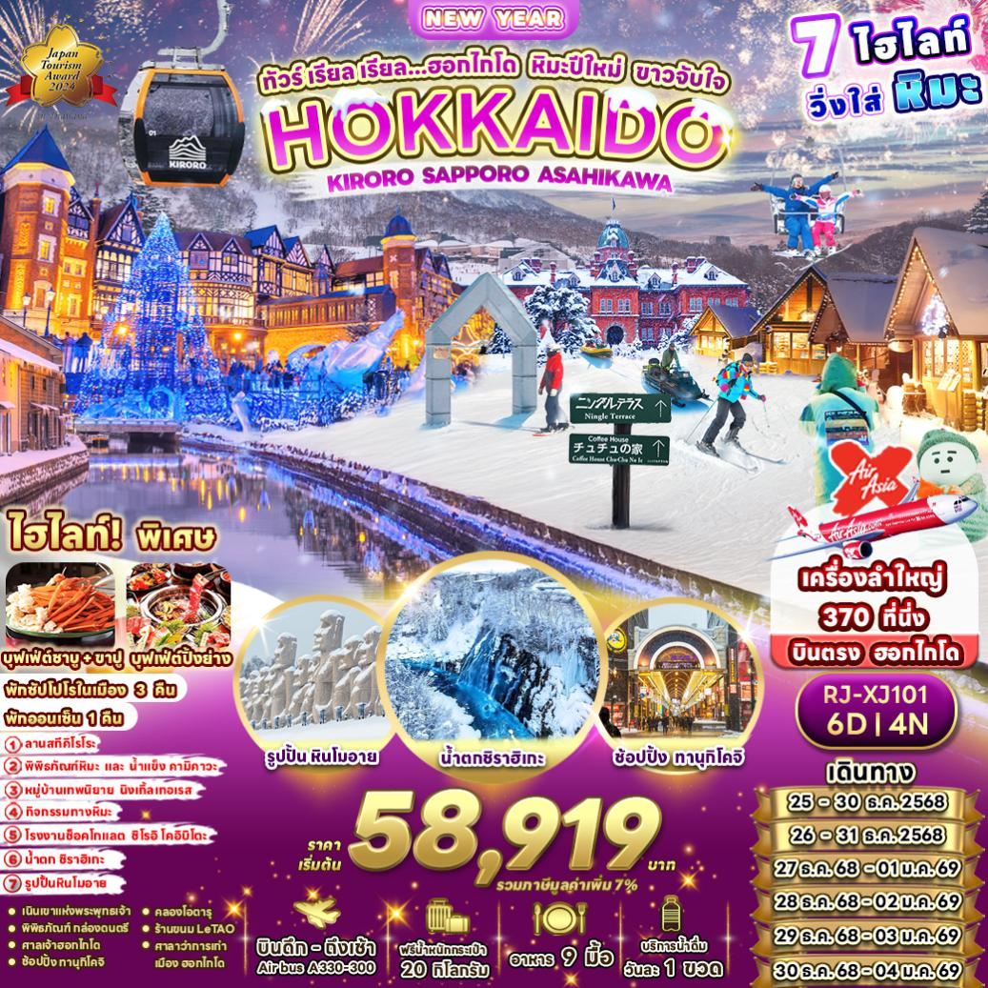

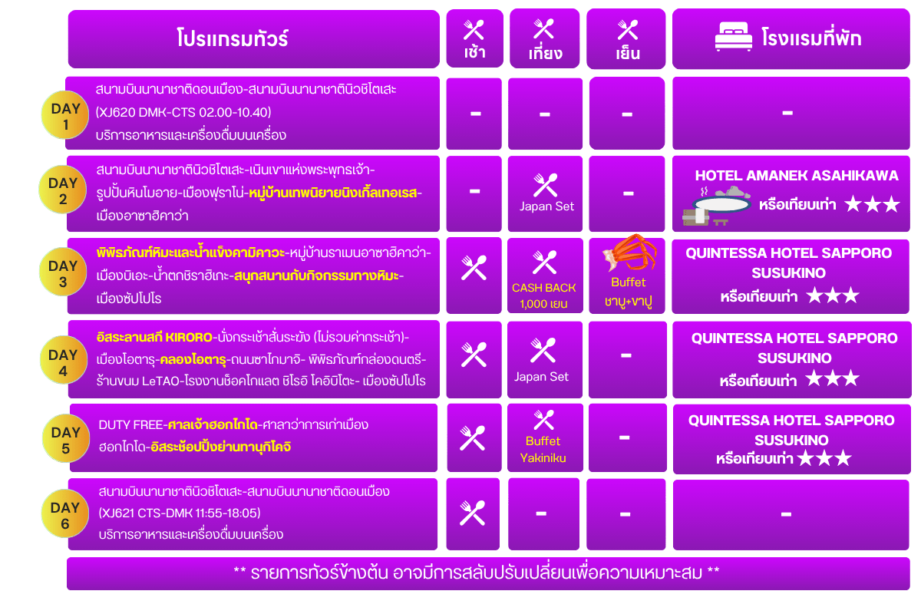

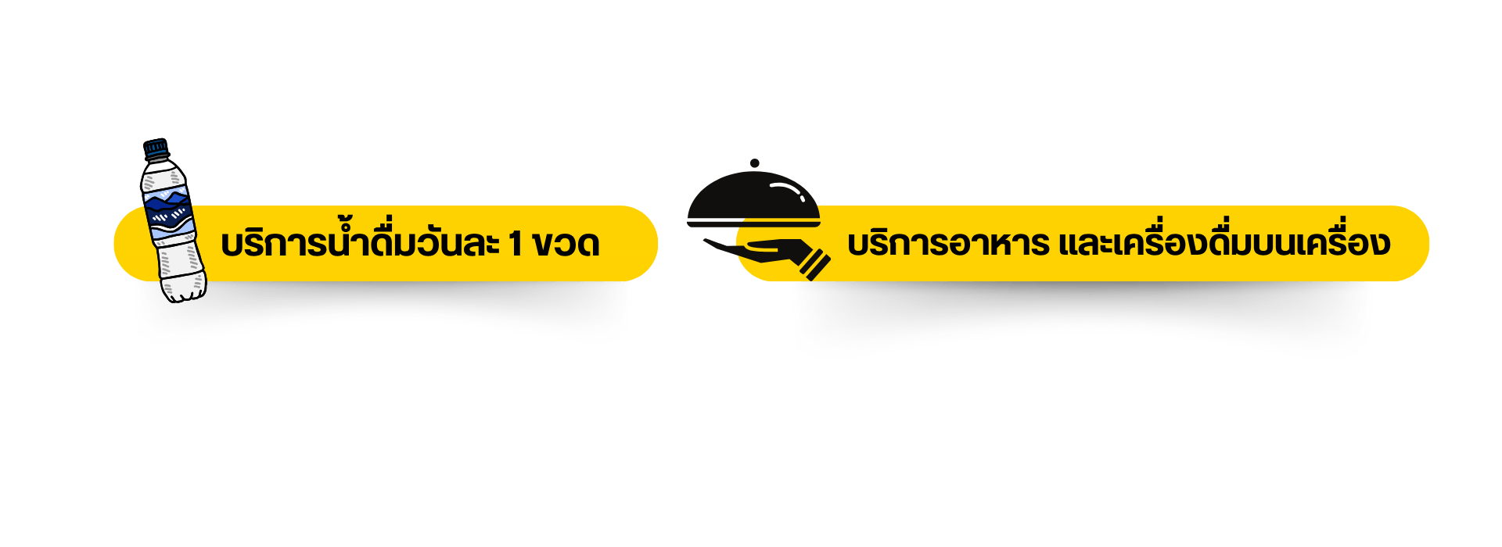

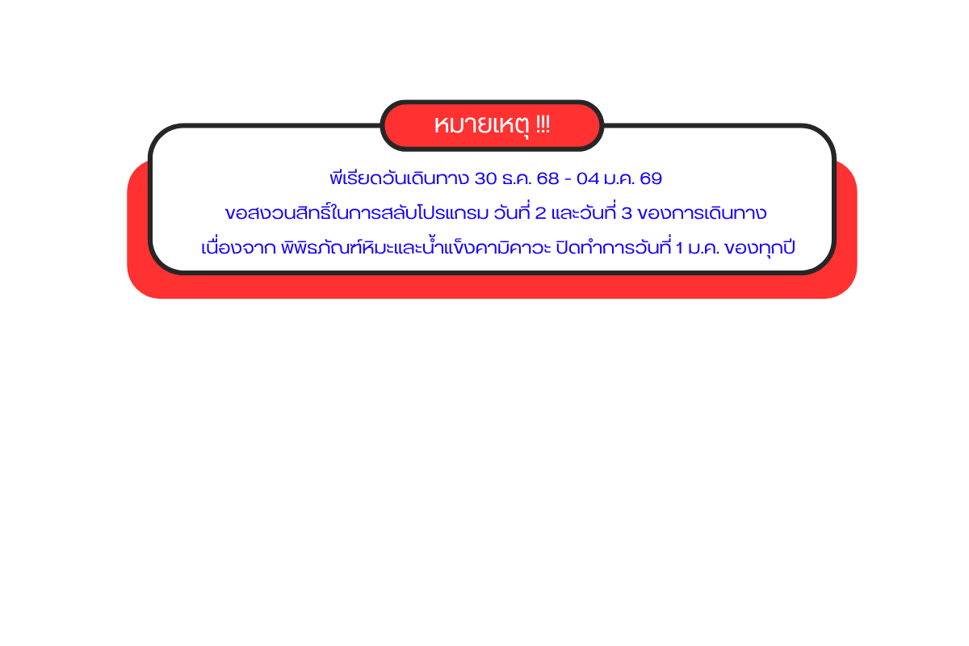

อัตราค่าบริการ

กำหนดการเดินทาง | Ticket PNR | ราคา
 |  | ผู้ใหญ่ | เด็กอายุต่ำกว่า 2 ปี | พักเดี่ยว
25-30 ธันวาคม 2568 | G87ZHP | 58,919 | 8,900.- | 12,900.-
26-31 ธันวาคม 2568 | CGH2HE | 59,919 | 8,900.- | 12,900.-
27 ธันวาคม 2568-01 มกราคม 2569 (BUS 1) | Y7HDRI | 65,919 | 8,900.- | 12,900.-
27 ธันวาคม 2568-01 มกราคม 2569 (BUS 2) | A4S7NY | 65,919 | 8,900.- | 12,900.-
28 ธันวาคม 2568-02 มกราคม 2569 (BUS 1) | M3MZJB | 65,919 | 8,900.- | 12,900.-
28 ธันวาคม 2568-02 มกราคม 2569 (BUS 2) | BFR5YX | 65,919 | 8,900.- | 12,900.-
29 ธันวาคม 2568-03 มกราคม 2569 | YHFCJH | 65,919 | 8,900.- | 12,900.-
30 ธันวาคม 2568-04 มกราคม 2569 | WCBJNW | 65,919 | 8,900.- | 12,900.-

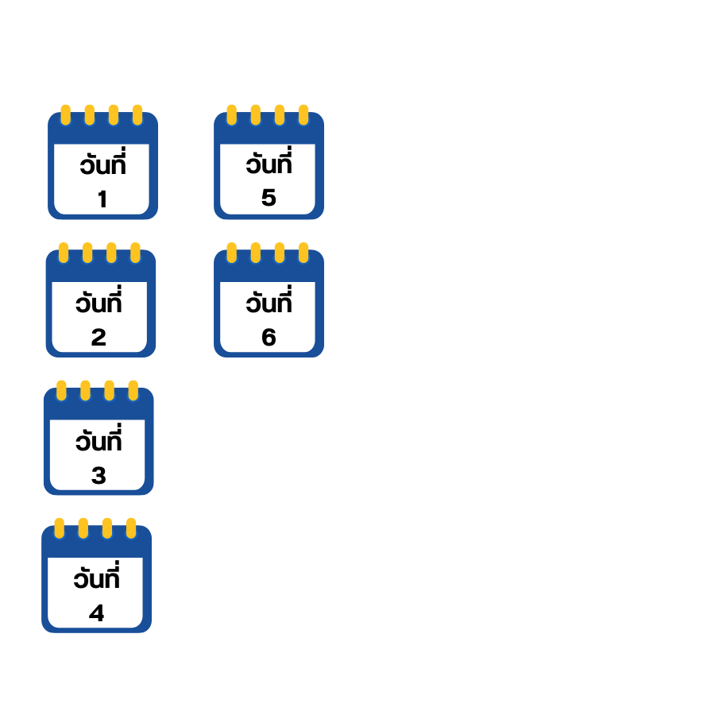
กรุงเทพฯ (สนามบินนานาชาติดอนเมือง)

22.00 น. คณะพร้อมกัน ณ อาคารผู้โดยสารขาออกระหว่างประเทศ ชั้น 3 ประตู 1 โถงอาคาร Service Hall
สนามบินนานาชาติดอนเมือง เคาน์เตอร์ สายการบิน THAI AIR ASIA X (XJ)
พบเจ้าหน้าที่ของบริษัทฯ คอยให้การต้อนรับและอำนวยความสะดวก
สนามบินนานาชาตินิวชิโตเสะ-เนินเขาแห่งพระพุทธเจ้า- รูปปั้นหินโมอาย- เมืองฟุราโน่-หมู่บ้านเทพนิยายนิงเกิ้ลเทอเรส-เมืองอาซาฮิคาว่า

02.05 น. ออกเดินทางสู่ เมืองซัปโปโร ประเทศญี่ปุ่น โดยสายการบิน THAI AIRASIA X (XJ)
เที่ยวบินที่ XJ 620

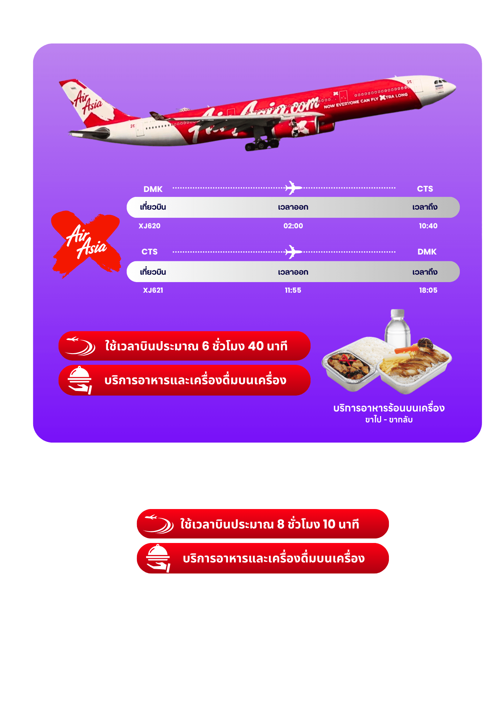

10.40 น. คณะเดินทางถึง สนามบินนานาชาตินิวชิโตเสะ ประเทศญี่ปุ่น
(**เวลาที่ประเทศญี่ปุ่นจะเร็วกว่าประเทศไทย 2 ชม. ควรปรับนาฬิกาของท่านเพื่อสะดวกในการนัดหมาย) หลังผ่านพิธีตรวจคนเข้าเมืองแล้ว นำทุกท่านเดินทางเข้าสู่ เมืองซัปโปโร (Sapporo) เมืองเอกของเกาะฮอกไกโด และศูนย์กลางทางเศรษฐกิจ วัฒนธรรม และการท่องเที่ยวที่สำคัญทางตอนเหนือของประเทศญี่ปุ่น เมืองแห่งนี้มีชื่อเสียงด้านความงดงามของสถาปัตยกรรมแบบตะวันตก บรรยากาศที่ผ่อนคลาย และเทศกาลฤดูหนาวอันยิ่งใหญ่ พร้อมทั้งเป็นแหล่งรวมอาหารเลื่องชื่อ แหล่ง ช้อปปิ้งทันสมัย และจุดท่องเที่ยวยอดนิยมมากมาย

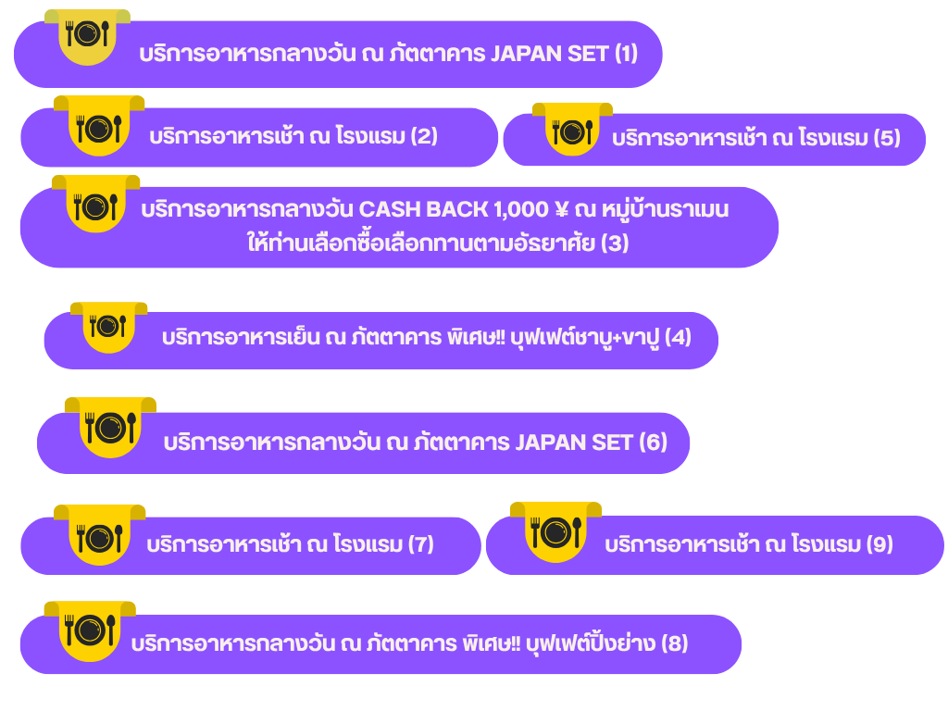

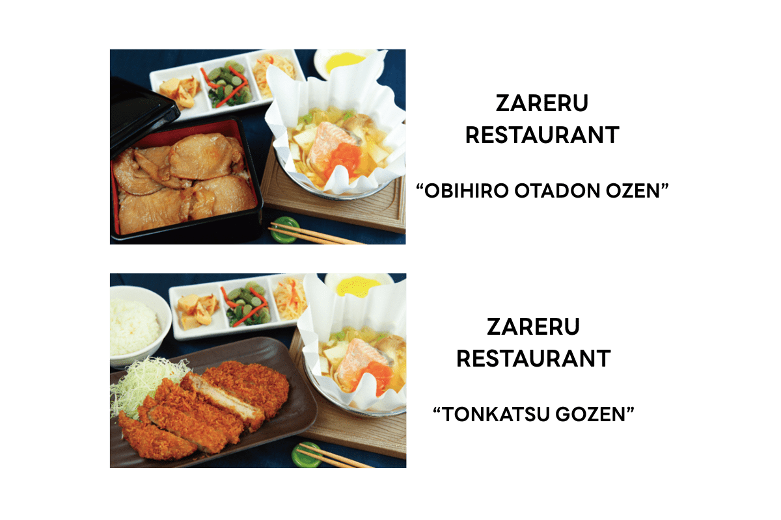

จากนั้นนำท่านเดินทางสู่ เนินเขาแห่งพระพุทธเจ้า (Makomanai Takino Cemetery) ถือเป็นสถานที่ท่องเที่ยวแห่งใหม่ของเมืองซัปโปโร เกาะฮอกไกโด เป็นองค์พระพุทธรูปครอบไว้ด้วยโดมทรงกลมใต้ดิน มีอุโมงค์ความยาวกว่า 40 เมตร เป็นทางเดินทอดนำสายตาเข้าไป นอกจากนั้นในบริเวณดังกล่าวยังมีร้านกาแฟ และร้านอาหารเล็กๆ บริเวณใกล้กันยังมี รูปปั้นหินจำลองโมอาย (Moai Statue) ให้ท่านได้เดินชมและถ่ายรูปกันตามอัธยาศัย

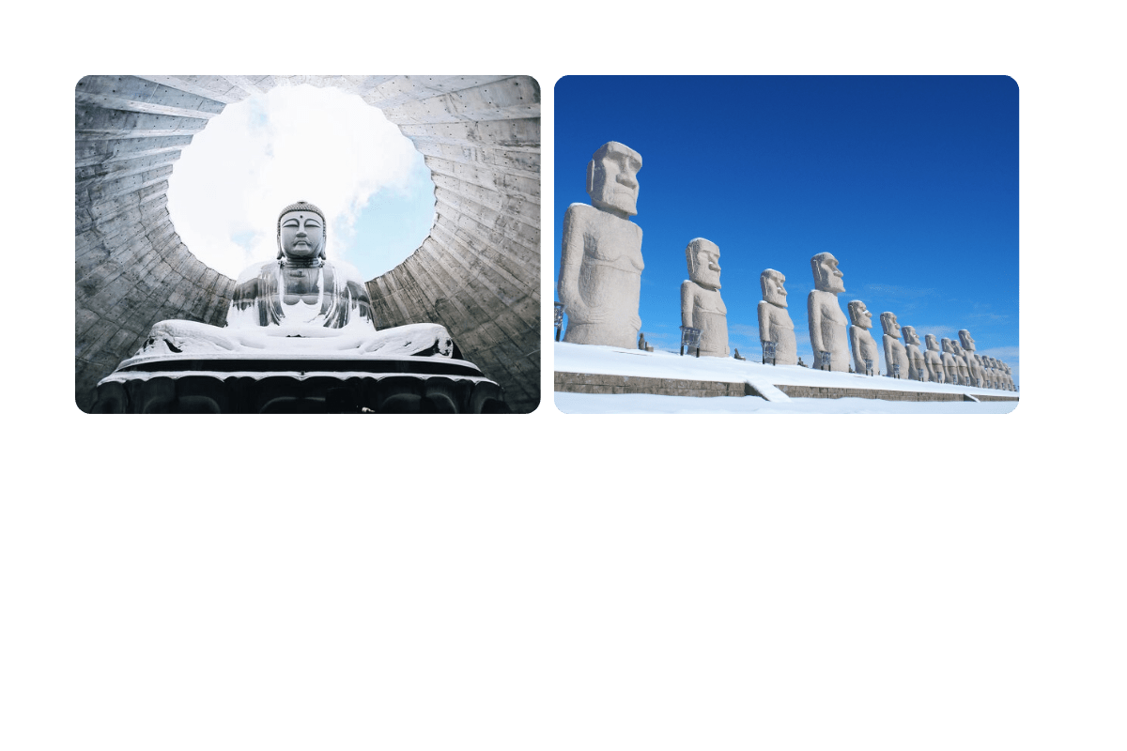

นำท่านสู่ เมืองฟุราโน่ เมืองเล็กกลางหุบเขา ที่โดดเด่นด้วยทุ่งดอกไม้หลากสีในฤดูร้อน และลานสกีสุดฮิตในฤดูหนาว นำท่านสู่ หมู่บ้านเทพนิยายนิงเกิ้ลเทอเรส (Ningle Terrace) สัมผัสมนต์เสน่ห์ของหมู่บ้านไม้เล็กๆ ท่ามกลางป่าสน ที่ดูราวกับหลุดออกมาจากเทพนิยาย โดยแต่ละหลังคือร้านงานฝีมือแฮนด์เมดจากศิลปินท้องถิ่น ทั้งเครื่องประดับ เทียนหอม งานไม้ และของที่ระลึกสุดน่ารัก เหมาะสำหรับถ่ายรูป เดินเล่น หรือเลือกซื้อของขวัญสุดพิเศษกลับบ้าน อิสระให้ท่านได้เดินเล่น และถ่ายรูปตามอัธยาศัย

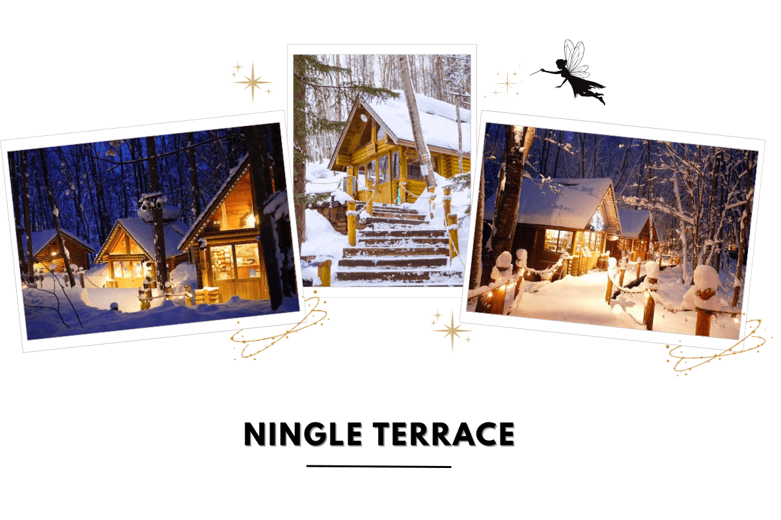
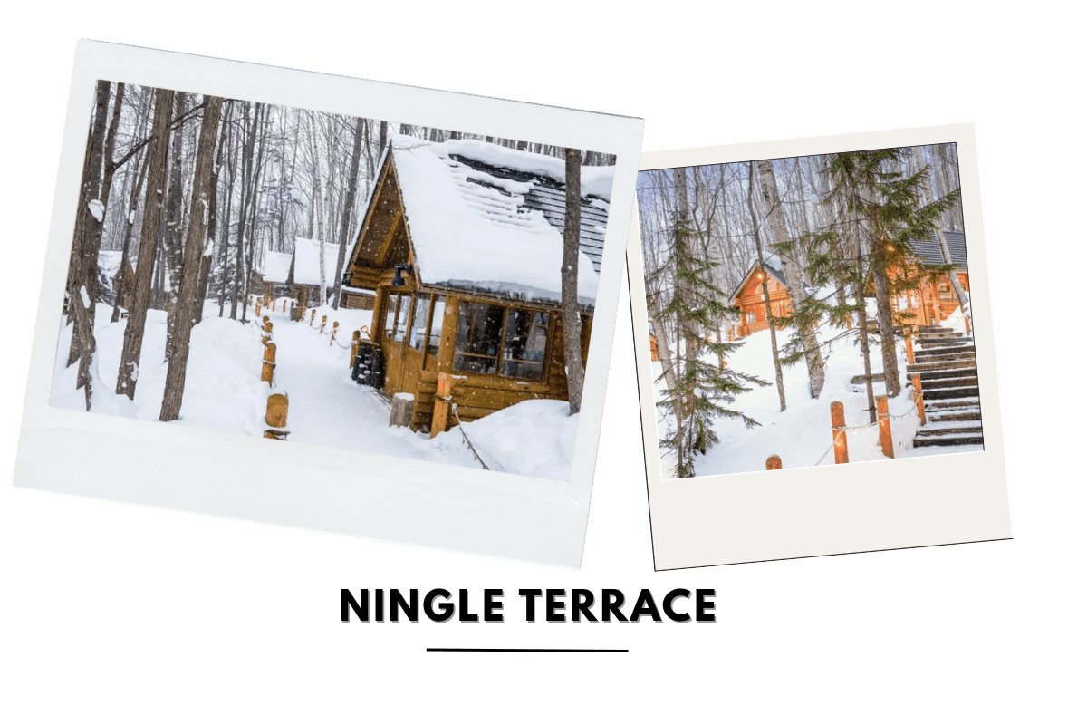

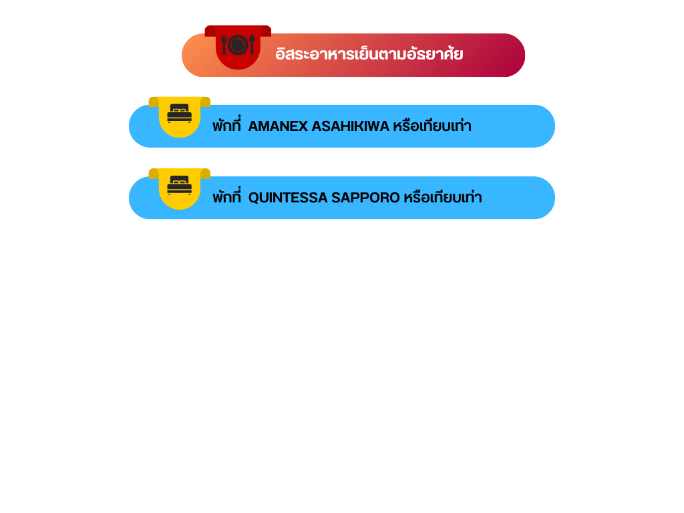

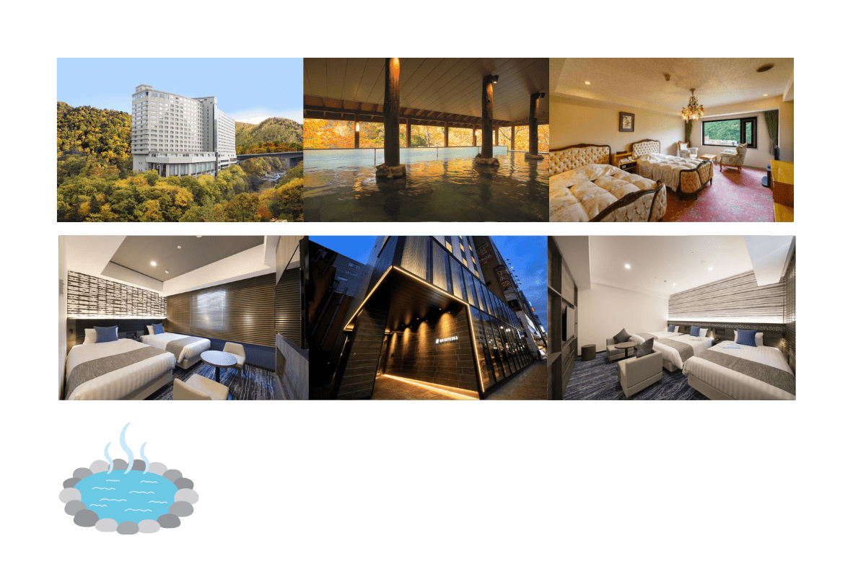
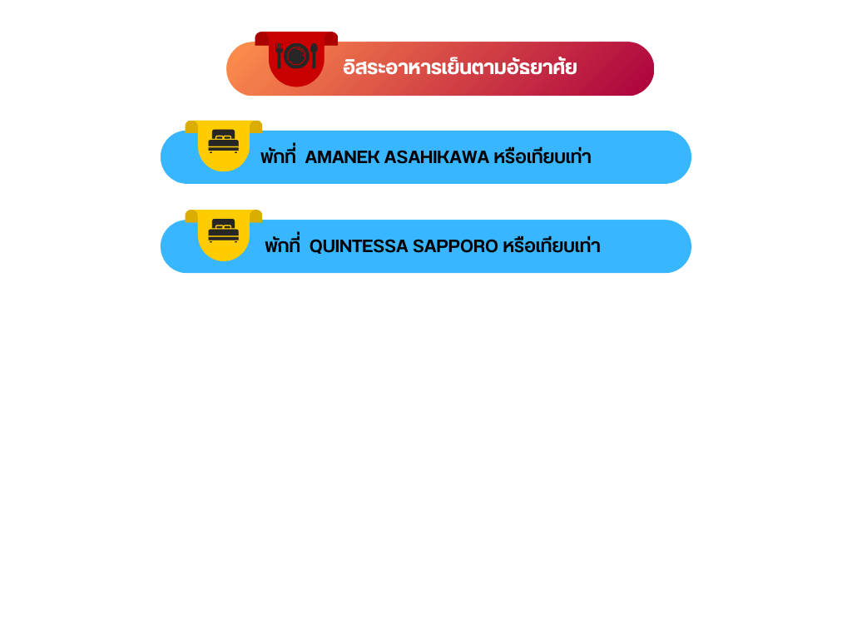

ให้ท่านได้ผ่อนคลายกับการแช่น้ำแร่ออนเซ็นธรรมชาติ เชื่อว่าถ้าได้แช่น้ำแร่แล้ว
จะทำให้ผิวพรรณสวยงาม และช่วยให้ระบบหมุนเวียนโลหิตดีขึ้น
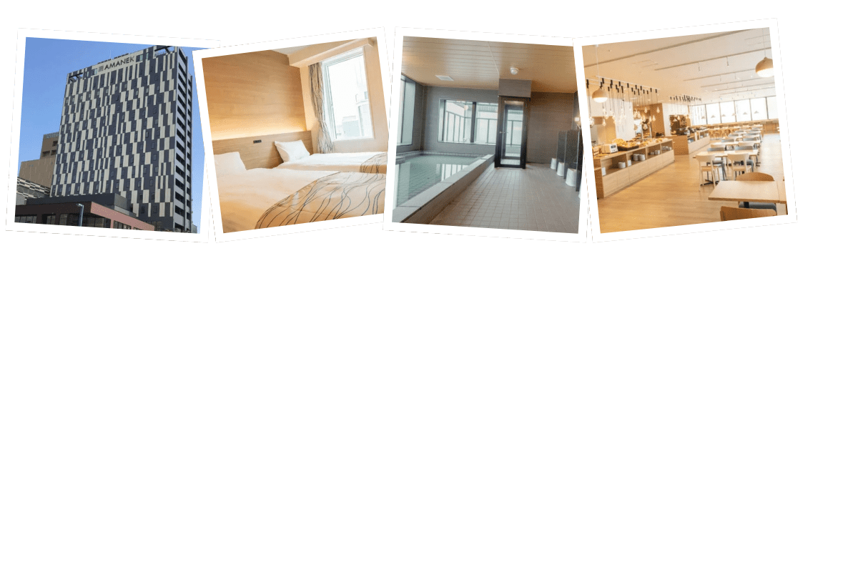

พิพิธภัณฑ์หิมะและน้ำแข็งคามิคาวะ-หมู่บ้านราเมนอาซาฮิคาว่า-เมืองบิเอะ- น้ำตกชิราฮิเกะ-กิจกรรมทางหิมะ-เมืองซัปโปโร

นำท่านสู่ พิพิธภัณฑ์หิมะและน้ำแข็งคามิคาวะ (Kamikawa Ice Pavilion) สัมผัสโลกน้ำแข็งสุดแฟนตาซีภายใต้อุณหภูมิ -20°C ตลอดทั้งปี ไฮไลต์เด็ดคือห้องท้าทายความเย็นถึง -41°C พร้อมชมอุโมงค์น้ำแข็งเรืองแสง ประติมากรรมน้ำแข็งสุดตระการตา และกิจกรรมสนุกๆ เช่น การทดลองแข็งตัวของน้ำแบบฉับพลัน ซึ่งเหมาะกับทุกเพศทุกวัย นอกจากนั้นยังมีสัตว์ทะเลที่อาศัยอยู่ใต้น้ำแข็ง เช่น คลิโอเนะ(Clione) หรือที่รู้จักกันในชื่อผีเสื้อทะเลให้ชมกันอีกด้วย และเมื่อออกจาก Ice Pavilion มาแล้วบริเวณด้านหน้าก็ยังมีกิจกรรมให้ทำอีกอย่างนึงก็คือ การเล่นสไลเดอร์ โดยใช้ถาดรองสไลด์ไปตามหิมะ เป็นกิจกรรมที่สนุกมากๆ ท่ามกลางหิมะที่โปรยปรายทุกๆ คนต่างลากถาดรองขึ้นบันไดไปสไลเดอร์กันหลายรอบเหมือนได้ย้อนวัยไปเป็นเด็กอีกครั้งเลย
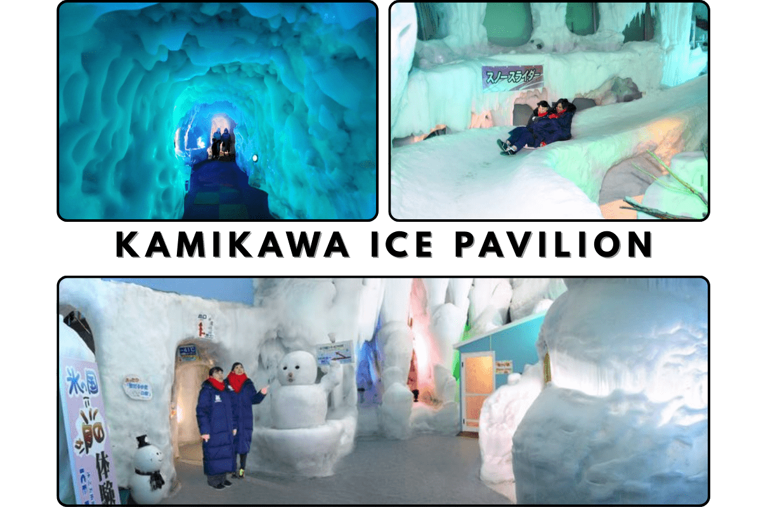

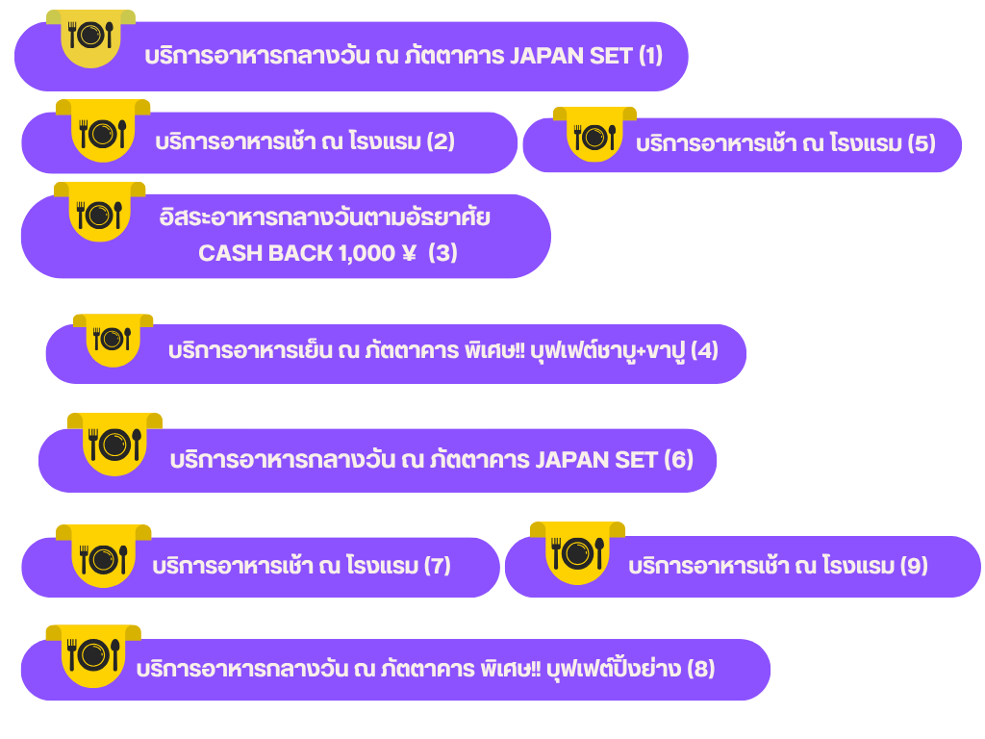
นำท่านสู่ หมู่บ้านราเมนอาซาฮิคาว่า (Asahikawa Ramen Village) แหล่งรวมราเมนเจ้าดังของเมืองอาซาฮิคาว่า ที่คัดสรรร้านยอดนิยมไว้ถึง 8 ร้านในที่เดียว เพลิดเพลินกับการลิ้มลองราเมนสูตรต้นตำรับฮอกไกโด สไตล์ซุปโชยุที่ขึ้นชื่อเรื่องความหอมกลมกล่อม พร้อมเลือกชิมแต่ละร้านได้ตามใจ อีกทั้งยังมีโซนขายของที่ระลึกและพิพิธภัณฑ์เล็กๆ ให้ได้เรียนรู้ประวัติราเมนอีกด้วย

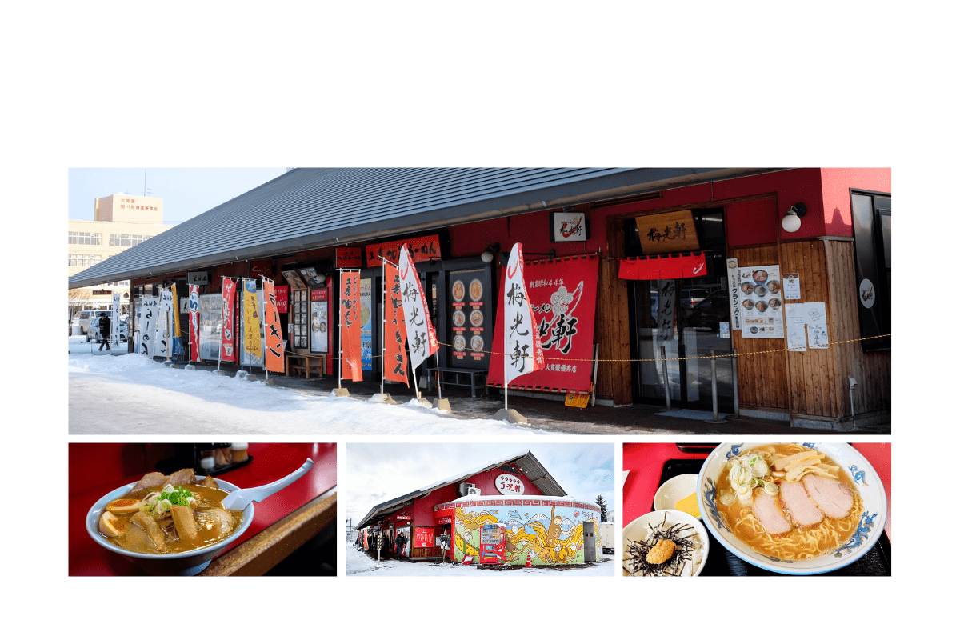

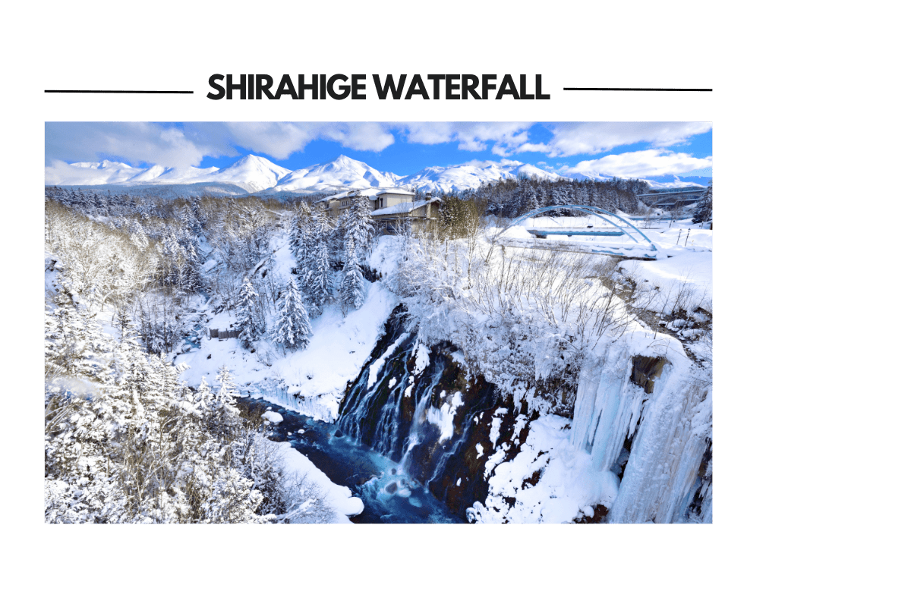
จากนั้นนำท่านสู่ เมืองบิเอะ (Biei) เมืองเล็กๆ ที่ ตั้งอยู่ตอนกลางของเกาะฮอกไกโด เป็นเมืองชนบทที่มีชื่อเสียงด้านภูมิทัศน์อันสวยงาม นำท่านสู่ น้ำตกชิราฮิเกะ (Shirahige Waterfall) ชมความงดงามของน้ำตกชิราฮิเกะในช่วงฤดูหนาว ที่สายน้ำสีขาวไหลผ่านผาหินกลายเป็นม่านน้ำแข็งบางๆ ท่ามกลางหิมะขาวโพลนทั่วบริเวณ บรรยากาศโรแมนติกและเงียบสงบ โอบล้อมด้วยแม่น้ำสีฟ้าด้านล่างที่ตัดกับสีขาวของหิมะอย่างงดงาม เป็นหนึ่งในจุดถ่ายภาพยอดนิยมของฤดูหนาวในฮอกไกโด ด้วยความสวยงามของน้ำตกจึงทำให้ที่นี่เป็น 1 ใน 5 น้ำตกที่สวยที่สุดในฮอกไกโด

นำท่านสนุกสนานกับ กิจกรรมทางหิมะ (**ไม่รวมค่าเช่าชุดกันหนาว และอุปกรณ์เครื่องเล่น) เมื่อมาถึงฮอกไกโดในช่วงฤดูหนาวกิจกรรมนึงที่ห้ามพลาดไม่ว่าจะเป็นเด็กหรือผู้ใหญ่ คือการได้สนุกสนานกับกิจกรรมทางหิมะต่างๆมากมาย ไม่ว่าจะเป็น Snow Raft เรือยางขนาดใหญ่ที่สามารถนั่งเป็นกลุ่ม หรือเดี่ยว Banana Boat บนหิมะที่ลากไปตามแนวหิมะด้วย สโนว์โมบิล สร้างความสนุกสนานตื่นเต้นได้มากเลยทีเดียว และยังมี Sled แผ่นพลาสติกที่ให้ท่านได้นั่งแล้วไหลตัวเองลงมาจากเนินสูง อีกสิ่งนึงที่เป็นที่นิยมสำหรับนักท่องเที่ยวนั่นคือ SNOW MOBILE การขับขี่ไปบนหิมะท่ามกลางวิวที่สวยงาม ตื่นเต้นเร้าใจ เรียกได้ว่าคนจะเป็นมือใหม่หรือโปรก็ต้องสนุกไปกับกิจกรรมต่างๆแน่นอน ได้เวลาอันสมควรนำท่านเดินทางกลับสู่ เมืองซัปโปโร


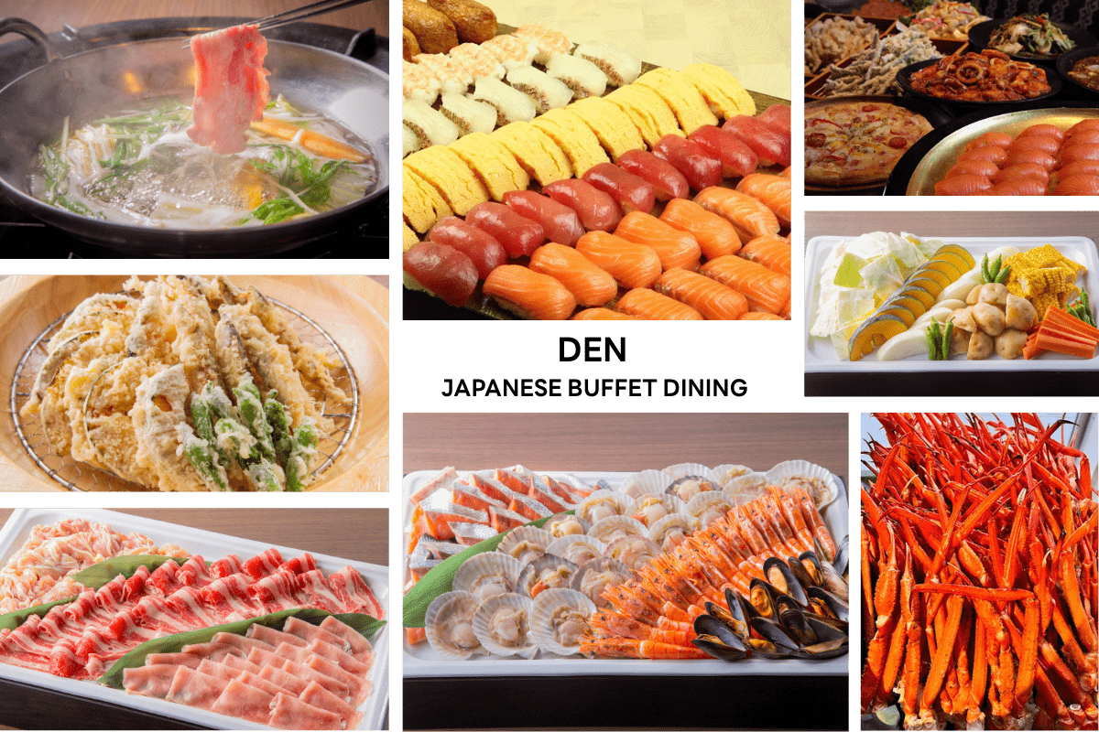

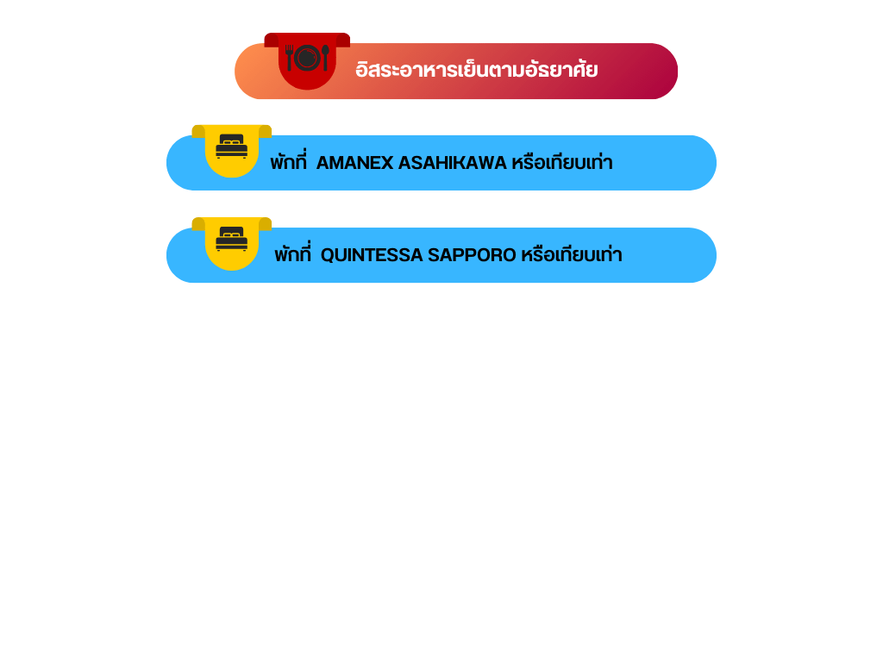

อิสระลานสกี KIRORO-นั่งกระเช้าสั่นระฆัง (ไม่รวมค่ากระเช้า)-เมืองโอตารุ-คลองโอตารุ- ถนนซาไกมาจิ-พิพิธภัณฑ์กล่องดนตรี-ร้านขนม LeTAO-โรงงานช็อคโกแลต ชิโรอิ โคอิบิโตะ- เมืองซัปโปโร

นำท่านเดินทางสู่ KIRORO SKI RESORT หนึ่งในสกีรีสอร์ตชั้นนำระดับโลก เป็นใจกลางแหล่งสกีที่สวยงาม อิสระลานสกีของ KIRORO SKI RESORT ตามอัธยาศัย (**ไม่รวมค่าเช่าชุดกันหนาว และอุปกรณ์เครื่องเล่น**) ที่นี่มีอุปกรณ์ทุกอย่างที่จำเป็นสำหรับการเล่นสกีให้เช่าไม่ว่าจะเป็นเสื้อผ้า, รองเท้า, หมวก, แว่น, และถุงมือ ทุกขนาดสำหรับทุกเพศและทุกวัย ด้วยขนาดใหญ่หลายร้อยเอเคอร์มีลู่วิ่งสกีมากถึง 22 ลู่ และบริเวณสวนที่กว้างรวมถึงมีพื้นที่สำหรับเล่นสกีนอกลู่ (Off-Piste) ขนาดใหญ่ทำให้ไม่ต้องรอคิวเล่นสกีนาน หรือจะไปที่ สถานี Gondola/Chair Lift (**ไม่รวมค่ากระเช้า**) ที่อยู่ด้านข้างโรงแรมเพื่อไปยังยอดเขาด้านบน เพื่อไปสั่นระฆังแห่งความรัก Nisa Bell หรือ Lover’s Bell ระฆังชื่อดังของยอดเขา Asari นั่นเอง หมายเหตุ การเปิดให้บริการของกอนโดล่าขึ้นอยู่กับสภาพอากาศ โดยอยู่ในดุลพินิจของเจ้าหน้าที่ของกอนโดล่าเป็นสำคัญ
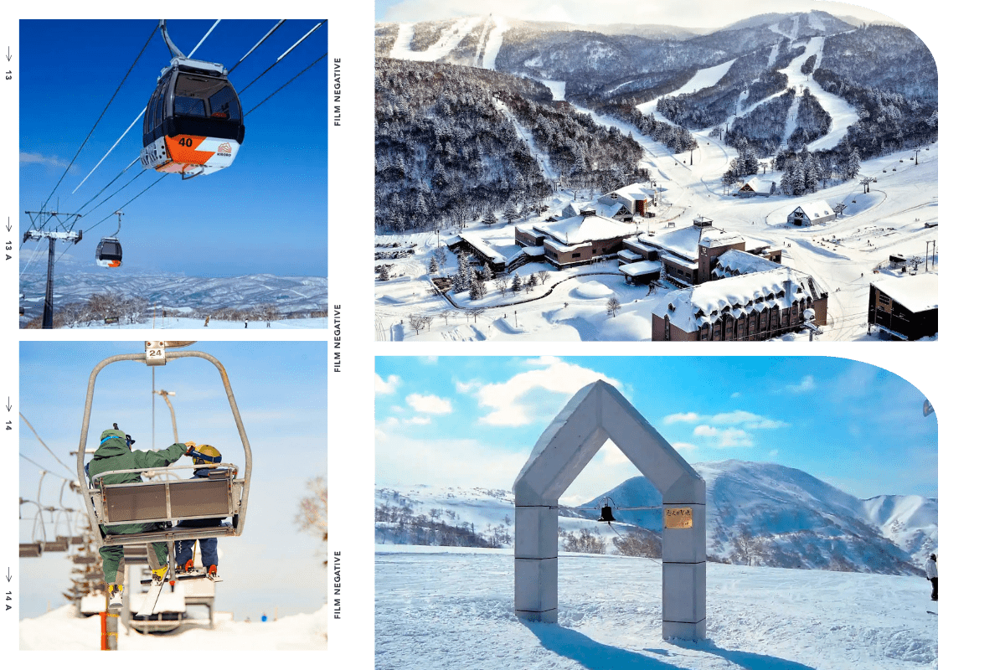

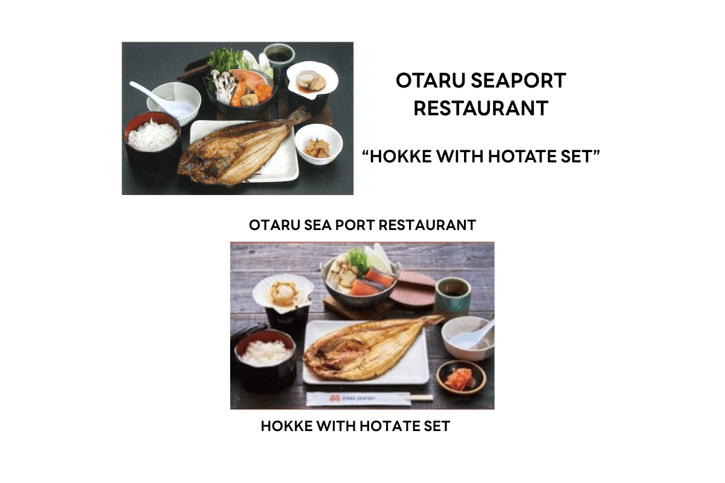

จากนั้นนําท่านเดินทางสู่ เมืองโอตารุ (Otaru) เป็นเมืองท่าที่สำคัญของเกาะฮอกไกโด ด้วยจุดที่ตั้งของตัวเมืองสามารถมองเห็นอ่าวอิชิกะริที่อยู่ด้านหน้า ทัศนียภาพเทือกเขาที่ล้อมรอบงดงามราวกับเป็นเมืองแห่งความฝัน ตัวอาคารบ้านเรือนที่ยังคงอนุรักษ์ตามลักษณะดั้งเดิม รวมไปถึงการที่มีสถานที่ท่องเที่ยวดีๆ โดนๆ ที่ดึงดูดให้นักท่องเที่ยวต่างตบเท้ากันมาเมืองนี้อย่างต่อเนื่อง นำท่านชม คลองโอตารุ (Otaru Canal) แลนด์มาร์กยอดนิยมของเมืองโอตารุ โดดเด่นด้วยลำคลองสายเก่าแก่ที่โอบล้อมด้วยโกดังอิฐแดงสไตล์ย้อนยุค บรรยากาศเงียบสงบ เหมาะแก่การเดินเล่น ถ่ายภาพ และชมวิว โดยเฉพาะในฤดูหนาวที่สองฝั่งคลองปกคลุมด้วยหิมะขาวบริสุทธิ์ ยิ่งเพิ่มความงดงามขึ้นอีกเท่าตัว
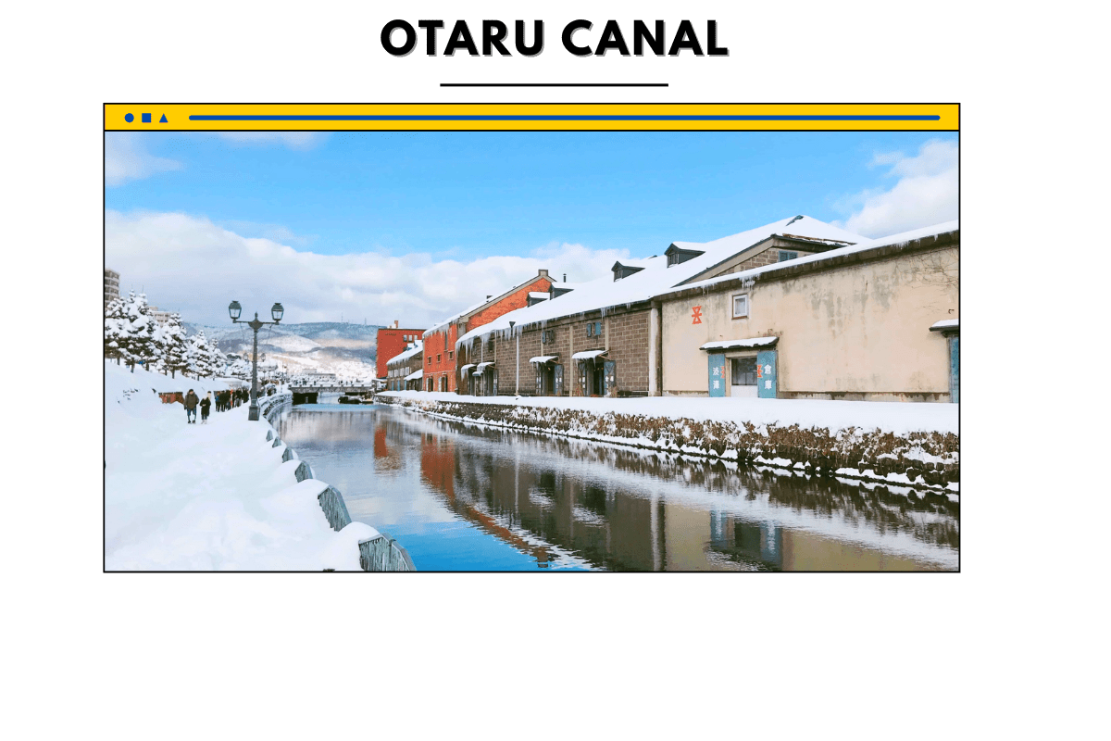

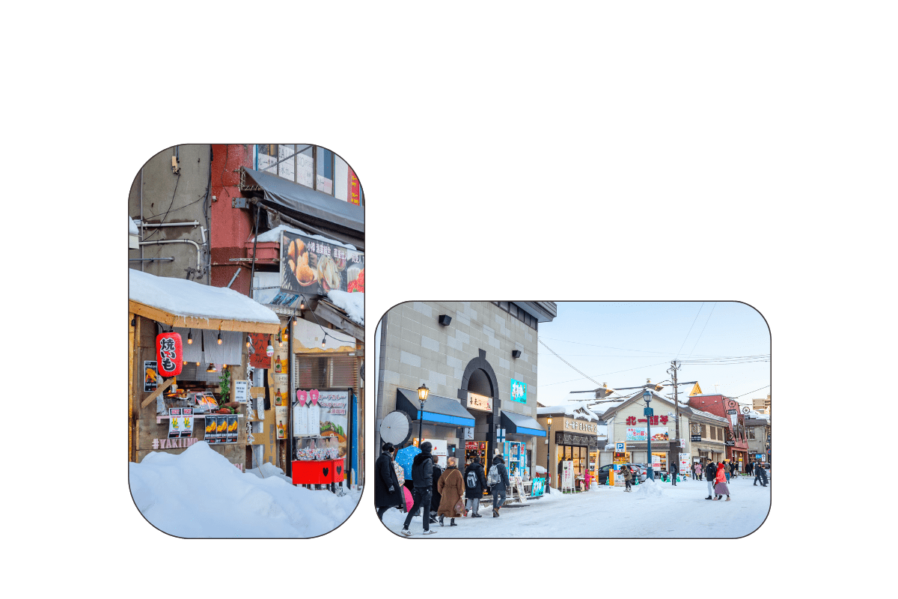
ให้ท่านเดินเล่นเลือกซื้อของฝากขนมต่างๆที่ ถนนซาไกมาจิ (Sakaimachi Street) ซึ่งถือว่าเป็นย่านช้อปปิ้งชื่อดังของเมืองโอตารุ มีร้านค้า ร้านอาหาร ร้านกาแฟ และร้านขายของที่ระลึกต่างๆมากมาย ให้ท่านเลือกชมชิมช้อปได้อย่างสนุกสนาน

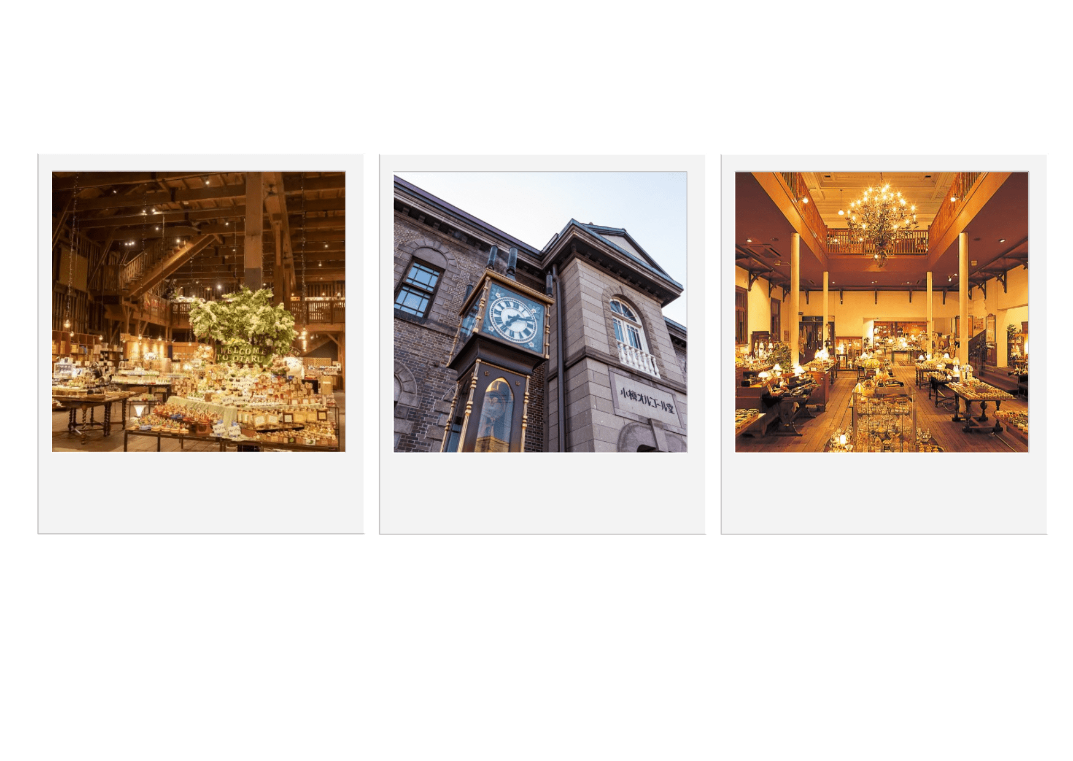
จากนั้นนำท่านชม พิพิธภัณฑ์กล่องดนตรี (Otaru Music Box Museum) ตั้งอยู่ภายในอาคารเก่าเมืองโอตารุ บริเวณด้านหน้าอาคารมีหอนาฬิกาขนาดใหญ่ที่ทางรัฐบาลแคนาดามอบเป็นของขวัญให้กับรัฐบาลญี่ปุ่น สถานที่ยอดนิยมที่เต็มไปด้วยเสน่ห์แห่งเสียงดนตรีและงานฝีมือ ชมกล่องดนตรีหลากหลายรูปแบบกว่า 3,000 ชิ้นในบรรยากาศสุดโรแมนติก พร้อมเลือกซื้อของฝากแฮนด์เมดแสนน่ารัก หรือทำกล่องดนตรีด้วยตัวเอง เป็นอีกหนึ่งจุดเช็กอินที่ไม่ควรพลาดเมื่อมาเยือนเมืองโอตารุ

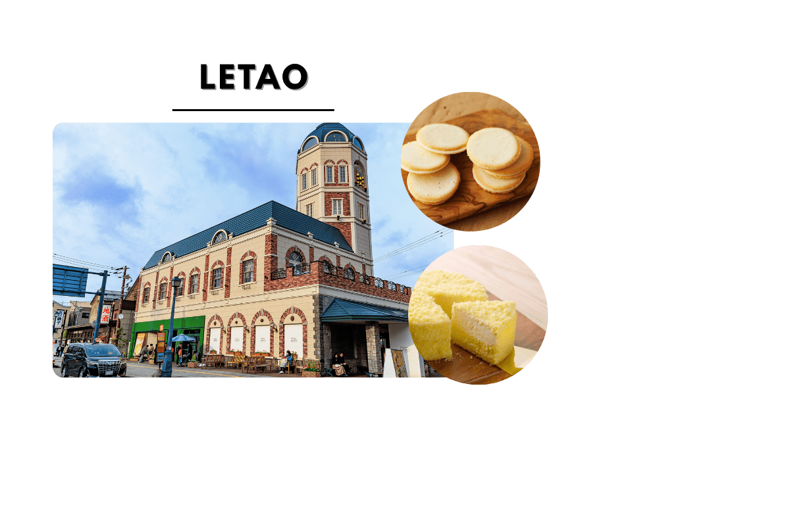
นำท่านสู่ ร้านขนม LeTAO ร้านขนมหวานชื่อดังของเมืองโอตารุ (Otaru) จังหวัดฮอกไกโด จุดแข็งของ คือการเลือกใช้เฉพาะวัตถุดิบชั้นเลิศจากฮอกไกโดเท่านั้น ทั้งนม เนย แป้ง ครีมสด และผลไม้ต่างๆ เมื่อรวมกับฝีมือของ พาทิซิเยร์และเทคโนโลยีระดับโปรแล้ว ทำให้สามารถรักษาความอร่อย ความเข้มข้นหอมมันของชีสเค้ก Fromage Double ได้เป็นอย่างดี

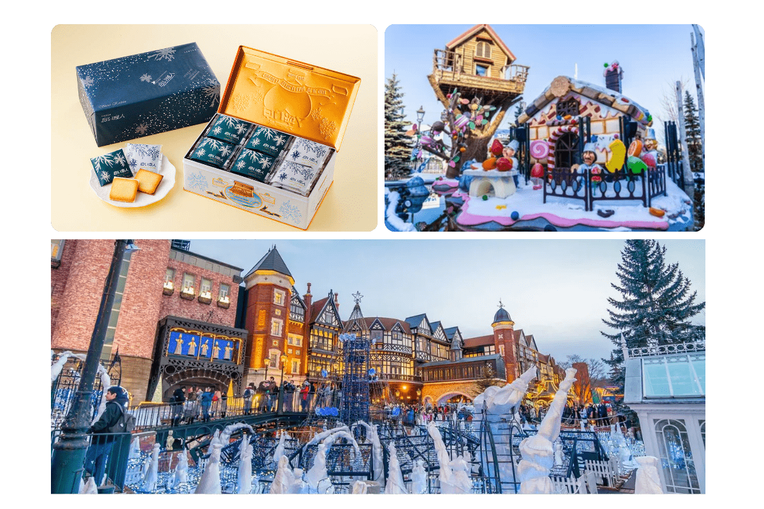
จากนั้นนำท่านเดินทางกลับสู่ เมืองซัปโปโร (Sapporo) นำท่านสู่ โรงงานช็อคโกแลต ชิโรอิ โคอิบิโตะ (Shiroi Koibito Park) ภายในบริเวณที่แห่งนี้ ประกอบด้วย ร้านค้า ร้านกาแฟ ร้านอาหาร และพิพิธภัณฑ์โรงงานช็อคโกแลตพร้อมจำหน่ายช็อคโกแลตหลากหลายรูปแบบ ที่สำคัญผู้เข้าชมสามารถสังเกตกระบวนการผลิตคุ้กกี้ได้ในระยะใกล้ๆ แถมยังมีกิจกรรมสนุกๆ ให้เราได้เข้าร่วมกิจกรรมเวิร์คช็อปทำคุ้กกี้ด้วยตนเองอีกด้วย ยิ่งในช่วงหน้าหนาวนั้น ที่โรงงานแห่งนี้จะมีการเปิดไฟ Illumination ด้วยตึกเป็นอาคารสไตล์ยุโรปจึงทำให้บรรยากาศนั้นเหมือนหลุดไปเดินอยู่ในเมืองโรแมนติกของยุโรปเลยก็ว่าได้

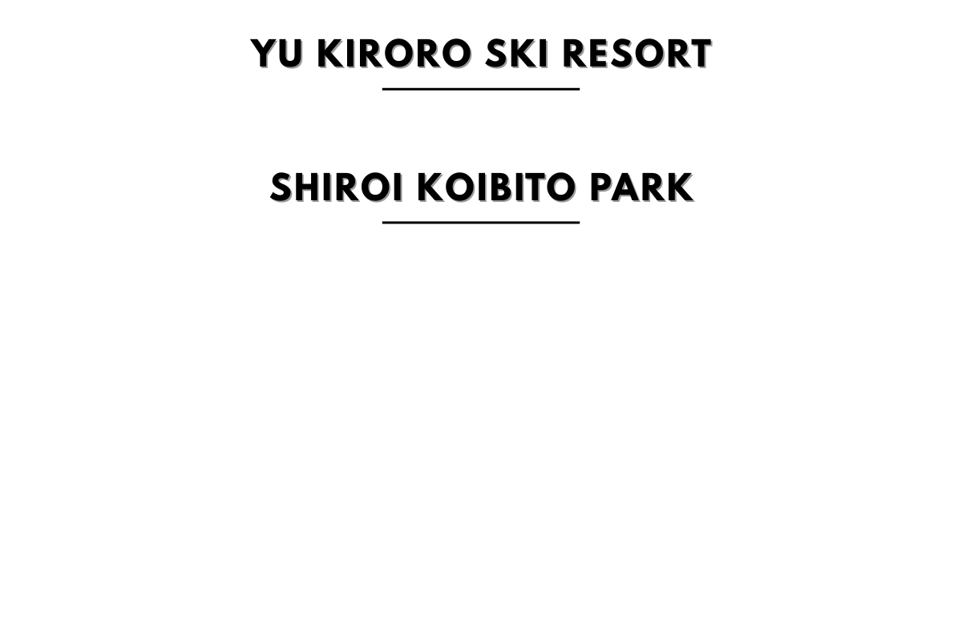

DUTY FREE-ศาลเจ้าฮอกไกโด-ศาลาว่าการเก่าเมืองฮอกไกโด-อิสระช้อปปิ้งย่านทานุกิโคจิ

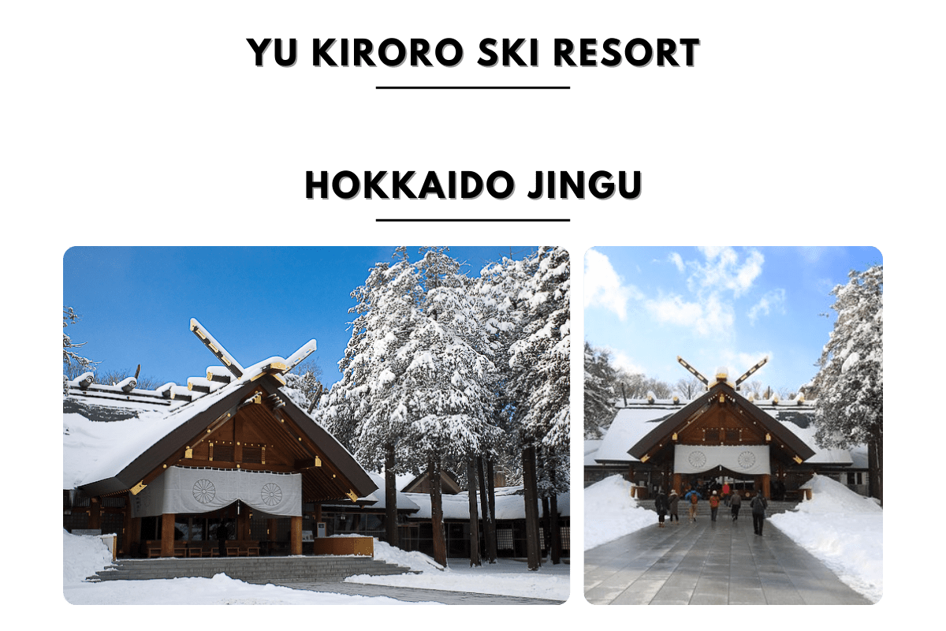
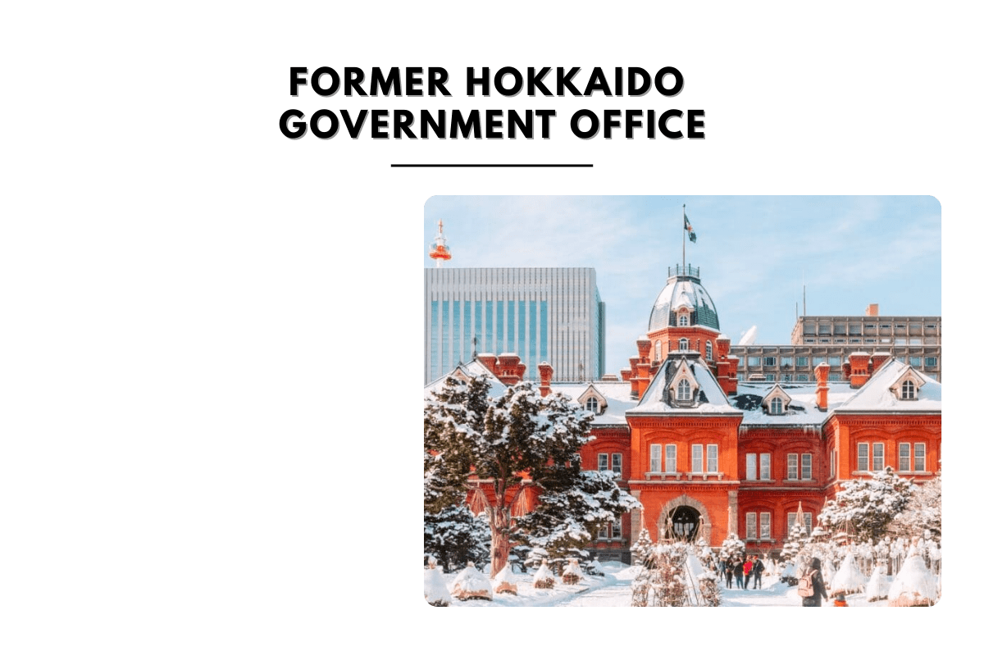
นำท่านสู่ ร้านจำหน่ายของฝากของที่ระลึกปลอดภาษี (Duty Free) ที่อยู่ไม่ไกลจากตัวเมืองซัปโปโร ภายในมีสินค้าลดราคามากมาย ใครที่กำลังมองหาของฝาก เช่น ขนมยอดฮิตที่นักท่องเที่ยวนิยมซื้อ เครื่องสำอางตัวดัง สินค้าที่ระลึกจากญี่ปุ่นก็สามารถหาซื้อได้จากที่นี่ อิสระให้ท่านสนุกสนานกับการช้อปปิ้งอย่างจุใจ จากนั้นนำท่านขอพร ณ ศาลเจ้าฮอกไกโด (Hokkaido Jingu) เป็นศาลเจ้าที่สร้างขึ้นในปี 1872 ตามพระบรมราชโองการของจักรพรรดิในสมัยเมจิในปี 1869 ขณะฮอกไกโดได้รวมเป็นหนึ่งเดียวกับประเทศ เดิมชื่อ ศาลเจ้าซัปโปโร ซึ่งมีการเปลี่ยนเพื่อให้สมกับความยิ่งใหญ่ของเกาะเมืองฮอกไกโด จากนั้นนำท่านสู่ ศาลาว่าการเก่าเมืองฮอกไกโด (Former Hokkaido Government Office) อาคารสไตล์ตะวันตกอิฐแดงอันเป็นสัญลักษณ์ของเมืองซัปโปโร สร้างขึ้นตั้งแต่ปี ค.ศ. 1888 โดดเด่นด้วยสถาปัตยกรรมสมัยเมจิและสวนรอบด้านที่งดงามในทุกฤดูกาล เหมาะแก่การแวะถ่ายภาพ เดินเล่น และเรียนรู้ประวัติศาสตร์ของฮอกไกโดในบรรยากาศคลาสสิก

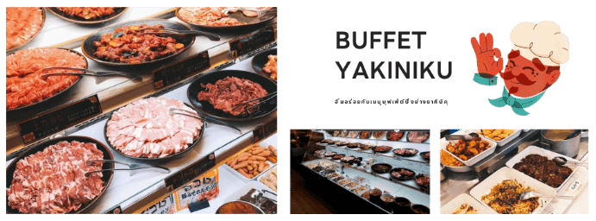

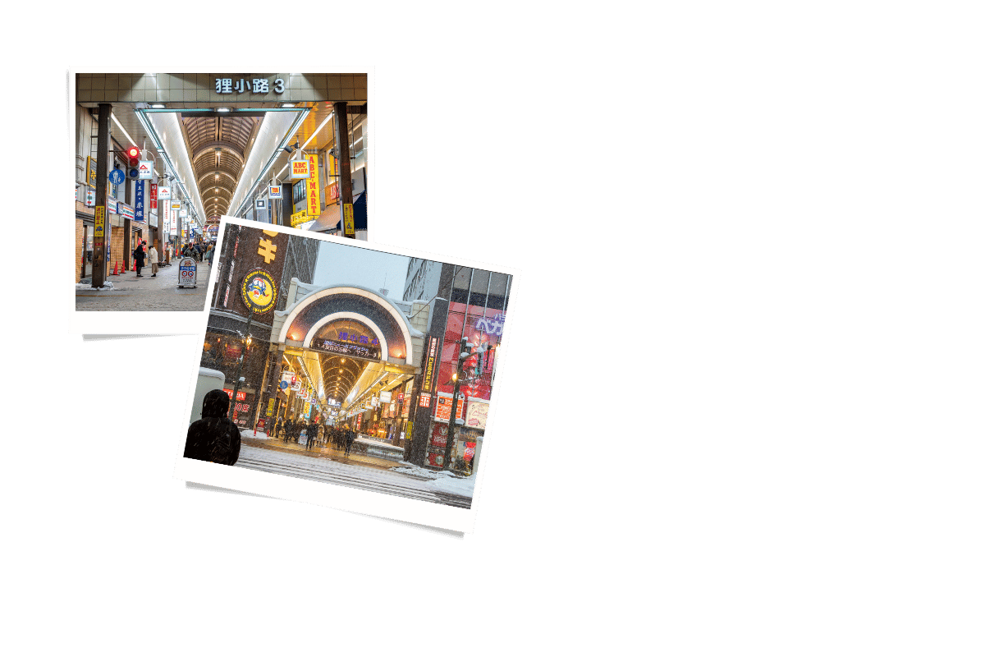
นำท่านอิสระช้อปปิ้ง ณ ย่านทานุกิโคจิ (Tanuki-koji Shopping Street) ถือว่าเป็นย่านช้อปปิ้งชื่อดังของเมืองซัปโปโร แหล่งช้อปปิ้งในร่ม มีหลังคาคลุมยาวตามแนวถนนยาวกว่า 1 กิโลเมตร โดยสองข้างทางเต็มไปด้วยร้านค้ากว่า 200 ร้าน ทั้งขายของที่ระลึก ขนม ของเล่น เครื่องสำอาง ช็อคโกแลต เสื้อผ้าแฟชั่น ข้าวของเครื่องใช้ต่างๆ และร้านอาหารให้เลือกรับประทานมากมายในย่านนี้ อิสระให้ท่านช้อปปิ้งเลือกซื้อสินค้าต่างๆ ตามอัธยาศัย

สนามบินนานาชาตินิวชิโตเสะ-สนามบินนานาชาติดอนเมือง

ได้เวลาอันสมควรนำท่านเดินทางสู่ สนามบินนานาชาตินิวชิโตเสะ...
11.55 น. ออกเดินทางกลับสู่ กรุงเทพฯ ประเทศไทย โดยสายการบิน THAI AIRASIA X (XJ)
เที่ยวบินที่ XJ 621

18.05 น. คณะเดินทางถึง สนามบินนานาชาติดอนเมือง กรุงเทพฯ โดยสวัสดิภาพและความประทับใจ...

☻☻☻☻☻☻☻☻☻☻☻☻☻☻☻☻
สำหรับลูกค้าท่านที่ไม่ต้องการใช้ตั๋วเครื่องบิน (JOIN LAND)
หักออกจากราคาทัวร์ 7,000.-/ท่าน



